Resolución del Pleno del Instituto de Transparencia, Acceso a la Información Pública y Protección de Datos Personales del Estado de México y Municipios, con domicilio en Metepec, Estado de México, de fecha nueve de diciembre de dos mil veinte.

VISTO el expediente formado con motivo del recurso de revisión 04347/INFOEM/IP/RR/2020, promovido por xxxxx xx xxxxxx xx xxxx, en lo sucesivo EL RECURRENTE, en contra de la respuesta del Ayuntamiento de Tejupilco, en lo sucesivo EL SUJETO OBLIGADO, se procede a dictar la presente resolución con base en lo siguiente:
RESULTANDO

I. En fecha once de septiembre de dos mil veinte, EL RECURRENTE presentó a través del Sistema de Acceso a la Información Mexiquense, en lo subsecuente EL SAIMEX ante EL SUJETO OBLIGADO, la solicitud de acceso a la información pública, a la que se le asignó el número de expediente 00098/TEJUPIL/IP/2020, por medio del cual requirió:

“Buen día, solicito de la obra del teatro al aire libre, las licitaciones, así como el expediente técnico completo, y de ser necesario el acuerdo del comité de transparencia para una versión pública. además solicito el acta de cabildo donde se aprueba la autorización para la obra en en cuestión.” (sic)

MODALIDAD DE ENTREGA: Vía SAIMEX.

II. En cumplimiento al artículo 162 de la Ley de Transparencia y Acceso a la Información Pública del Estado de México y Municipios, catorce de septiembre de dos mil veinte, EL SUJETO OBLIGADO turnó mediante requerimiento, el contenido de la solicitud de información al Servidor Público Habilitado que consideró competente a efecto de que realizaran la búsqueda y localización de la misma, tal como se desprende a continuación:

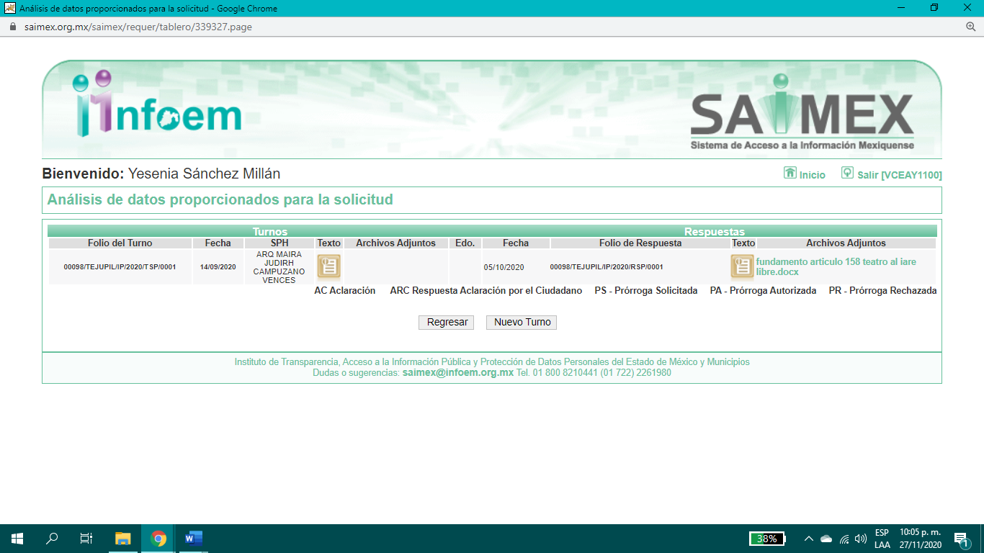

Es importante señalar que, el servidor público al que se le requirió la información, de la revisión realizada por esta Ponencia al Directorio de Servidores Públicos publicado en el portal electrónico que contiene la Información Pública de Oficio Mexiquense (IPOMEX), ostenta el cargo de Directora de Obra Pública, como se aprecia a continuación:

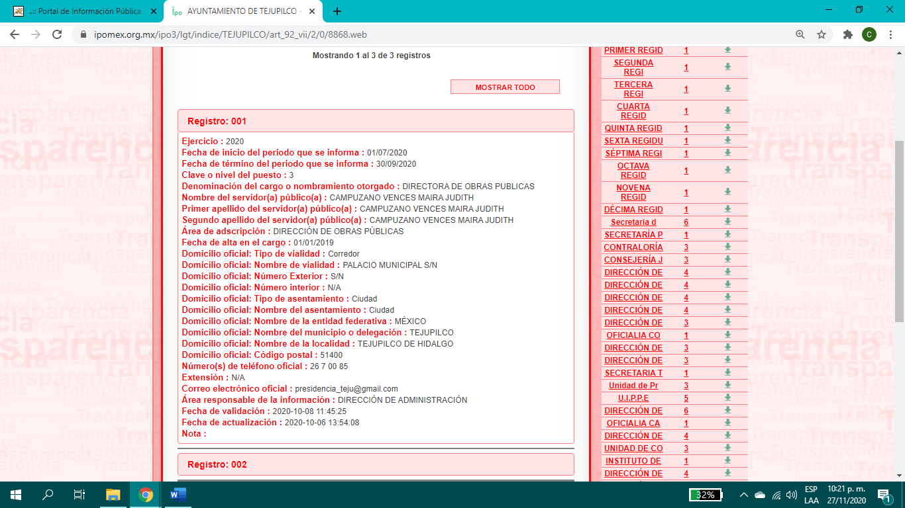
III. El diez de octubre de dos mil veinte EL SUJETO OBLIGADO dio respuesta la solicitud de información en los siguientes términos:

“…Folio de la solicitud: 00098/TEJUPIL/IP/2020

En respuesta a la solicitud recibida, nos permitimos hacer de su conocimiento que con fundamento en el artículo 53, Fracciones: II, V y VI de la Ley de Transparencia y Acceso a la Información Pública del Estado de México y Municipios, le contestamos que:

ESTIMADO USUARIO, SIRVA EL PRESENTE PARA SALUDARLE, ASI MISMO ATENDIENDO SU SOLICITUD EN LA QUE REQUIERE INFORMACION REFERENTE A LA OBRA DEL TEATRO AL AIRE LIBRE; MUY RESPETUOSAMENTE, ANEXO AL PRESENTE UN ARCHIVO PARA DARLE LA NFORMACION QUE SOLICITA…” (sic)

Adjunto a su respuesta, el SUJETO OBLIGADO entregó al particular el archivo electrónico descrito como: “fundamento articulo 158 teatro al iare libre.docx”; documento en el que se observa que no existe el emisor del mismo y fecha de realización, así mismo, se precisa cambio de modalidad para la entrega de la información, respuesta que será insertado en el considerando correspondiente para su estudio.

IV. Inconforme con la respuesta, el doce de octubre de dos mil veinte, EL RECURRENTE interpuso el recurso de revisión objeto del presente estudio, el cual fue registrado en EL SAIMEX y se le asignó el número de expediente: 04347/INFOEM/IP/RR/2020, en el que señaló como:

Acto impugnado:

“Respuesta” (sic)

Asimismo, como las razones o motivos de inconformidad:

“No entrega lo solicitado, no tiene ningun sustento la respuesta que otorga, basandose en un articulo que es cuando existe incapacidad tecnica para subir la informacio a la plataforma de SAIMEX, adjunta un archivo donde aparece una hoja solo con el membrete del sujeto obligado, pero carece de datos dr oficio ni existe alguna firma que lo respalda, por lo cual el sujeto obligado se niega a dar la informacion.” (sic)

V. El diez de octubre de dos mil veinte, el recurso de que se trata se envió electrónicamente al Instituto de Transparencia, Acceso a la Información Pública y Protección de Datos Personales del Estado de México y Municipios y con fundamento en el artículo 185, fracción I de la Ley de Transparencia y Acceso a la Información Pública del Estado de México y Municipios, se turnó, a través del SAIMEX, a la Comisionada EVA ABAID YAPUR, a efecto de decretar su admisión o desechamiento.

VI. De las constancias del expediente electrónico del SAIMEX, se advierte que en fecha dieciséis de octubre de dos mil veinte, se acordó la admisión a trámite del recurso de revisión que nos ocupa, así como la integración del expediente respectivo, mismo que se puso a disposición de las partes, para que en un plazo máximo de siete días hábiles conforme a lo dispuesto por el artículo 185 de la Ley de Transparencia y Acceso a la Información Pública del Estado de México y Municipios, manifestaran lo que a su derecho conviniera, a efecto de presentar pruebas y alegatos; así como para que EL SUJETO OBLIGADO rindiera su Informe Justificado.
VII. En cumplimiento a lo anterior, de las constancias del SAIMEX se desprende que atento a lo dispuesto en el artículo 185 de la Ley de Transparencia y Acceso a la Información Pública del Estado de México y Municipios, dentro del término legalmente concedido al RECURRENTE, éste no realizó manifestación alguna, ni presentó pruebas o alegatos, así como tampoco EL SUJETO OBLIGADO rindió su Informe Justificado, tal y como se aprecia en la siguiente imagen:

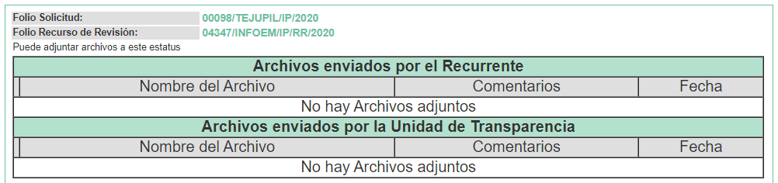

VIII. Transcurrido el plazo señalado en el párrafo que antecede y, una vez analizado el estado procesal que guarda el expediente, el tres de diciembre de dos mil veinte, la Comisionada Ponente acordó el cierre de instrucción, así como la remisión del mismo a efecto de ser resuelto, de conformidad con lo establecido en el artículo 185, fracción VI y VIII de la Ley de Transparencia y Acceso a la Información Pública del Estado de México y Municipios.

IX. En fecha tres de diciembre de dos mil veinte, la Comisionada Ponente acordó ampliar el plazo para resolver los recursos de revisión de mérito, por un periodo de hasta quince días hábiles, de conformidad con el artículo 181, tercer párrafo de la Ley de Transparencia y Acceso a la Información Pública del Estado de México y Municipios; y
CONSIDERANDO

PRIMERO. Competencia. Este Instituto de Transparencia, Acceso a la Información Pública y Protección de Datos Personales del Estado de México y Municipios, es competente para conocer y resolver el presente recurso, conforme a lo dispuesto en los artículos 6, Letra A de la Constitución Política de los Estados Unidos Mexicanos; 5, párrafos vigésimo segundo, vigésimo tercero y vigésimo cuarto, fracciones IV y V,, fracciones IV y V de la Constitución Política del Estado Libre y Soberano de México; 1, 2, fracción II, 13, 29, 36, fracciones I y II, 176, 178, 179, 181, párrafo tercero y 185 de la Ley de Transparencia y Acceso a la Información Pública del Estado de México y Municipios; y 9, fracciones I y XXIV y 11 del Reglamento Interior del Instituto de Transparencia, Acceso a la Información Pública y Protección de Datos Personales del Estado de México y Municipios; toda vez que se trata de un recurso de revisión interpuesto por un ciudadano en términos de la Ley de la materia.

SEGUNDO. Interés. El recurso de revisión fue interpuesto por parte legítima, en atención a que se presentó por EL RECURRENTE, quien es la misma persona que formuló la solicitud de acceso a la información pública al SUJETO OBLIGADO.

TERCERO. Oportunidad. El recurso de revisión fue interpuesto dentro del plazo de quince días hábiles contados a partir del día siguiente al en que EL RECURRENTE tuvo conocimiento de la respuesta impugnada, tal y como lo prevé el artículo 178 de la Ley de Transparencia y Acceso a la Información Pública del Estado de México y Municipios, que establece:

“Artículo 178. El solicitante podrá interponer, por sí mismo o a través de su representante, de manera directa o por medios electrónicos, recurso de revisión ante el Instituto o ante la Unidad de Transparencia que haya conocido de la solicitud dentro de los quince días hábiles, siguientes a la fecha de la notificación de la respuesta.
A falta de respuesta del sujeto obligado, dentro de los plazos establecidos en esta Ley, a una solicitud de acceso a la información pública, el recurso podrá ser interpuesto en cualquier momento, acompañado con el documento que pruebe la fecha en que presentó la solicitud.
En el caso de que se interponga ante la Unidad de Transparencia, ésta deberá remitir el recurso de revisión al Instituto a más tardar al día siguiente de haberlo recibido.”

En efecto, atendiendo a que EL SUJETO OBLIGADO notificó la respuesta a la solicitud de información pública el cinco de octubre de dos mil veinte; en consecuencia, el plazo de quince días hábiles que el artículo 178 de la ley de la materia otorga al RECURRENTE para presentar el recurso de revisión, transcurrió del seis al veintiséis de octubre dos mil veinte, sin contemplar en el cómputo los diez, once, diecisiete, dieciocho, veinticuatro y veinticinco de octubre de dos mil veinte, por corresponder a sábados y domingos, considerados como días inhábiles, en términos del artículo 3, fracción X de la Ley de Transparencia y Acceso a la Información Pública del Estado de México y Municipios; así como, de conformidad con el Calendario Oficial en Materia de Transparencia, Acceso a la Información Pública y Protección de Datos Personales para el año dos mil diecinueve y enero dos mil veinte, aprobado por el Pleno de este Instituto, el diecinueve de diciembre de dos mil diecinueve.
En ese tenor, si el recurso de revisión que nos ocupa, se interpuso el doce de octubre de dos mil veinte, éste se encuentra dentro de los márgenes temporales previstos en el citado precepto legal y, por tanto, se considera oportuno.
CUARTO. Procedibilidad. Esta Ponencia considera importante abordar el análisis de los requisitos de procedibilidad del recurso de revisión, así que, el artículo 180 de la Ley de Transparencia y Acceso a la Información Pública del Estado de México y Municipios, establece lo siguiente:
Artículo 180. El recurso de revisión contendrá:
I. El sujeto obligado ante la cual se presentó la solicitud;
II. El nombre del solicitante que recurre o de su representante y, en su caso, del tercero interesado, así como la dirección o medio que señale para recibir notificaciones;
III. El número de folio de respuesta de la solicitud de acceso;
IV. La fecha en que fue notificada la respuesta al solicitante o tuvo conocimiento del acto reclamado, o de presentación de la solicitud, en caso de falta de respuesta;
V. El acto que se recurre;
VI. Las razones o motivos de inconformidad;
VII. La copia de la respuesta que se impugna y, en su caso, de la notificación correspondiente, en el caso de respuesta de la solicitud; y
VIII. Firma del recurrente, en su caso, cuando se presente por escrito, requisito sin el cual se dará trámite al recurso.
Adicionalmente, se podrán anexar las pruebas y demás elementos que considere procedentes someter a juicio del Instituto.
En ningún caso será necesario que el particular ratifique el recurso de revisión interpuesto.
En caso de que el recurso se interponga de manera electrónica no será indispensable que contengan los requisitos establecidos en las fracciones II, IV, VII y VIII.
(Énfasis añadido)
En principio, de una interpretación del artículo transcrito se observa que los requisitos que deberán contener los recursos de revisión; sobre el particular, de la revisión del expediente electrónico del SAIMEX se desprende que la parte solicitante y ahora RECURRENTE, en ejercicio de su derecho de acceso a la información pública, no proporcionó un nombre completo que lo hiciera identificable sino por el contrario refirió un seudónimo; por lo que, no se tiene certeza sobre su identidad, lo que en estricto sentido, provoca que no se colmen los requisitos establecidos en el citado artículo 180 de la Ley de Transparencia.
Empero lo anterior, debe destacarse que el artículo 15 de Ley de Transparencia y Acceso a la Información Pública del Estado de México y Municipios prevé que, toda persona tendrá acceso a la información sin necesidad de acreditar interés alguno o justificar su utilización, de lo que se infiere que para el ejercicio del derecho de acceso a la información pública, el nombre no es un requisito sine qua non para que los particulares ejerzan el derecho de acceso a la información pública, pues por el contrario la Ley de la materia prevé en su artículo 155, párrafo segundo la posibilidad de que las solicitudes de información sean anónimas, al utilizar un nombre incompleto o, inclusive un seudónimo.
Correlativo a ello, cabe mencionar que los artículos 6, Apartado A, fracciones I, III, V y VI de la Constitución Política de los Estados Unidos Mexicanos y 5 párrafos vigésimo segundo, vigésimo tercero y vigésimo cuarto, fracciones I y III de la Constitución Política del Estado Libre y Soberano de México, garantizan el ejercicio del derecho de acceso a la información pública, toda vez que disponen que toda persona sin necesidad de acreditar interés alguno o justificar su utilización, tendrá acceso gratuito a la información pública; preceptos cuyo texto y sentido literal es el siguiente:
Constitución Política de los Estados Unidos Mexicanos
“Artículo 6o. La manifestación de las ideas no será objeto de ninguna inquisición judicial o administrativa, sino en el caso de que ataque a la moral, la vida privada o los derechos de terceros, provoque algún delito, o perturbe el orden público; el derecho de réplica será ejercido en los términos dispuestos por la ley. El derecho a la información será garantizado por el Estado.
Toda persona tiene derecho al libre acceso a información plural y oportuna, así como a buscar, recibir y difundir información e ideas de toda índole por cualquier medio de expresión.
Para efectos de lo dispuesto en el presente artículo se observará lo siguiente:
A. Para el ejercicio del derecho de acceso a la información, la Federación, los Estados y el Distrito Federal, en el ámbito de sus respectivas competencias, se regirán por los siguientes principios y bases:
I. Toda la información en posesión de cualquier autoridad, entidad, órgano y organismo de los Poderes Ejecutivo, Legislativo y Judicial, órganos autónomos, partidos políticos, fideicomisos y fondos públicos, así como de cualquier persona física, moral o sindicato que reciba y ejerza recursos públicos o realice actos de autoridad en el ámbito federal, estatal y municipal, es pública y sólo podrá ser reservada temporalmente por razones de interés público y seguridad nacional, en los términos que fijen las leyes. En la interpretación de este derecho deberá prevalecer el principio de máxima publicidad. Los sujetos obligados deberán documentar todo acto que derive del ejercicio de sus facultades, competencias o funciones, la ley determinará los supuestos específicos bajo los cuales procederá la declaración de inexistencia de la información.
…
III. Toda persona, sin necesidad de acreditar interés alguno o justificar su utilización, tendrá acceso gratuito a la información pública, a sus datos personales o a la rectificación de éstos.
…
V. Los sujetos obligados deberán preservar sus documentos en archivos administrativos actualizados y publicarán, a través de los medios electrónicos disponibles, la información completa y actualizada sobre el ejercicio de los recursos públicos y los indicadores que permitan rendir cuenta del cumplimiento de sus objetivos y de los resultados obtenidos.
VI. Las leyes determinarán la manera en que los sujetos obligados deberán hacer pública la información relativa a los recursos públicos que entreguen a personas físicas o morales.”
…
La ley establecerá aquella información que se considere reservada o confidencial.

Constitución Política del Estado Libre y Soberano de México
“Artículo 5. …
…
El derecho a la información será garantizado por el Estado. La ley establecerá las previsiones que permitan asegurar la protección, el respeto y la difusión de este derecho.
Para garantizar el ejercicio del derecho de transparencia, acceso a la información pública y protección de datos personales, los poderes públicos y los organismos autónomos, transparentarán sus acciones, en términos de las disposiciones aplicables, la información será oportuna, clara, veraz y de fácil acceso.
Este derecho se regirá por los principios y bases siguientes:
I. Toda la información en posesión de cualquier autoridad, entidad, órgano y organismos de los Poderes Ejecutivo, Legislativo y Judicial, órganos autónomos, partidos políticos, fideicomisos y fondos públicos estatales y municipales, así como del gobierno y de la administración pública municipal y sus organismos descentralizados, asimismo de cualquier persona física, jurídica colectiva o sindicato que reciba y ejerza recursos públicos o realice actos de autoridad en el ámbito estatal y municipal, es pública y sólo podrá ser reservada temporalmente por razones previstas en la Constitución Política de los Estados Unidos Mexicanos de interés público y seguridad, en los términos que fijen las leyes. En la interpretación de este derecho deberá prevalecer el principio de máxima publicidad. Los sujetos obligados deberán documentar todo acto que derive del ejercicio de sus facultades, competencias o funciones, la ley determinará los supuestos específicos bajo los cuales procederá la declaración de inexistencia de la información.
…
III. Toda persona, sin necesidad de acreditar interés alguno o justificar su utilización, tendrá acceso gratuito a la información pública, a sus datos personales o a la rectificación de éstos.”
(Énfasis añadido)

Por otra parte, del contenido del artículo 1 de la Constitución Política de los Estados Unidos Mexicanos, se destaca lo siguiente:
“Artículo 1o. En los Estados Unidos Mexicanos todas las personas gozarán de los derechos humanos reconocidos en esta Constitución y en los tratados internacionales de los que el Estado Mexicano sea parte, así como de las garantías para su protección, cuyo ejercicio no podrá restringirse ni suspenderse, salvo en los casos y bajo las condiciones que esta Constitución establece.
Las normas relativas a los derechos humanos se interpretarán de conformidad con esta Constitución y con los tratados internacionales de la materia favoreciendo en todo tiempo a las personas la protección más amplia.
Todas las autoridades, en el ámbito de sus competencias, tienen la obligación de promover, respetar, proteger y garantizar los derechos humanos de conformidad con los principios de universalidad, interdependencia, indivisibilidad y progresividad. En consecuencia, el Estado deberá prevenir, investigar, sancionar y reparar las violaciones a los derechos humanos, en los términos que establezca la ley.”
(Énfasis añadido)
En esa virtud, de una interpretación sistemática, armónica y progresiva del derecho humano de acceso a la información pública se reitera que toda persona, sin necesidad de acreditar interés alguno o justificar su utilización, deberá tener acceso a la información pública, es decir, dicho derecho fundamental exime a quien lo ejerce, de acreditar su legitimación en la causa o su interés en el asunto, lo que permite la posibilidad de que inclusive, la solicitud de acceso a la información pueda ser anónima o no contener un nombre que identifique al solicitante o que permita tener certeza sobre su identidad.
Robustece lo anterior, el Criterio 6/2014 del entonces Instituto Federal de Acceso a la Información y Protección de Datos (IFAI) hoy Instituto Nacional de Transparencia, Acceso a la Información y Protección de Datos Personales (INAI), el cual se reproduce para una mayor referencia:
“Acceso a información gubernamental. No debe condicionarse a que el solicitante acredite su personalidad, demuestre interés alguno o justifique su utilización. De conformidad con lo dispuesto en los artículos 6o., apartado A, fracción III de la Constitución Política de los Estados Unidos Mexicanos, y 1º, 2º, 4º y 40 de la Ley Federal de Transparencia y Acceso a la Información Pública Gubernamental, la respuesta a una solicitud de acceso a información y entrega de la misma, no debe estar condicionada a que el particular acredite su personalidad, demuestre interés alguno o justifique su utilización, en virtud de que los sujetos obligados no deben requerir al solicitante mayores requisitos que los establecidos en la Ley. En este sentido, las dependencias y entidades, sólo deberán asegurarse de que, en su caso, se haya cubierto el pago de reproducción y envío de la información, mediante la exhibición del recibo correspondiente.
Resoluciones
• RDA 5275/13. Interpuesto en contra de la Secretaría de la Defensa Nacional. Comisionado Ponente Ángel Trinidad Zaldívar.
• RDA 2937/13. Interpuesto en contra de LICONSA, S.A. de C.V. Comisionado. Ponente Gerardo Laveaga Rendón.
• RDA 3609/12. Interpuesto en contra de la Secretaría de Educación Pública. Comisionada Ponente Sigrid Arzt Colunga.
• RDA 3361/12. Interpuesto en contra del Servicio de Administración Tributaria. Comisionada Ponente María Elena Pérez-Jaén Zermeño.
• RDA 0563/12. Interpuesto en contra de la Secretaría de la Función Pública. Comisionada Ponente Jacqueline Peschard Mariscal.” (sic)
En ese orden de ideas, se estima que el requerimiento relativo al nombre como presupuesto de procedibilidad, podría limitar el ejercicio del derecho de acceso a la información pública, debido a que, el hecho de solicitar la identificación del hoy RECURRENTE a través de dicho dato personal, en ciertos extremos se equipara a una exigencia acerca de su interés o justificación de su utilización, lo que materialmente haría nugatorio un derecho fundamental.
Aunado a ello, para el estudio de la materia sobre la que se resuelve el presente recurso de revisión, resulta intrascendente conocer el nombre de la persona que lo hubiere promovido, en virtud de que tanto la Constitución Federal, como la Constitución Política del Estado Libre y Soberano de México, reconocen la prerrogativa de los individuos para que no resulte necesario la acreditación de un interés o justificar la utilización de la información; por lo que, resulta ocioso realizar dicho análisis, en la inteligencia de que se limitaría el ejercicio de un derecho humano, como el derecho de acceso a la información pública, por una cuestión procedimental.
Asimismo, se estima que el requisito relativo al nombre del solicitante no constituye un presupuesto indispensable de procedibilidad de los recursos de revisión, en términos de los artículos 25 de la Convención Americana de Derechos Humanos, 1, párrafos segundo y tercero, 6 apartado A, fracciones III y IV de la Constitución Política de los Estados Unidos Mexicanos y 5, párrafo vigésimo cuarto de la Constitución Política del Estado Libre y Soberano de México, debido a que el acceso a la información pública es un derecho humano que no requiere legitimación en la causa, sino que únicamente basta con que se encuentre legitimado en el procedimiento de recurso de revisión, circunstancia que se acredita en las constancias electrónicas del expediente, de las que se desprende que EL RECURRENTE, es la misma persona que realizó la solicitud de acceso a la información pública que ahora se impugna.
En adición a lo anterior, el propio artículo 180 en su último párrafo establece que cuando el recurso se interponga de manera electrónica no será indispensable que contenga determinados requisitos, entre ellos, el nombre del hoy RECURRENTE, por lo que en el presente caso, al haber sido presentado el recurso de revisión vía SAIMEX, dicho requisito resulta innecesario.
QUINTO. Estudio y resolución del asunto. Del análisis efectuado, se advierte que el presente recurso de revisión es procedente, pues se actualiza la hipótesis prevista en la fracción VIII, del artículo 179 de la Ley de la materia, el cual a la letra dice:

“Artículo 179. El recurso de revisión es un medio de protección que la Ley otorga a los particulares, para hacer valer su derecho de acceso a la información pública, y procederá en contra de las siguientes causas:
…
VIII. La notificación, entrega o puesta a disposición de información en una modalidad o formato distinto al solicitado
…”
(Énfasis añadido)

El precepto legal citado, establece como supuesto de procedencia del recurso de revisión, en aquellos casos en que se ofrezca una modalidad distinta a la requerida; por lo que, en el presente caso, se actualiza dicha causal, ya que EL SUJETO OBLIGADO le señaló la consulta directa de la documentación requerida por EL RECURRENTE en su solicitud de información pública.

Es así que, de acuerdo a los motivos de inconformidad hechos valer por EL RECURRENTE, ante la respuesta del SUJETO OBLIGADO realiza el cambio de modalidad para la obtención de la información solicitada, este Órgano Garante considera pertinente analizar si se encuentra constreñido a trasparentar sus acciones; así como, garantizar y respetar el derecho de acceso a la información pública.

En ese contexto, es pertinente enfatizar lo que, al derecho de acceso a la información pública, se refiere el artículo 6°, Apartado A de la Constitución Política de los Estados Unidos Mexicanos, que señala:

“Artículo 6o. . . .
A. Para el ejercicio del derecho de acceso a la información, la Federación y las entidades federativas, en el ámbito de sus respectivas competencias, se regirán por los siguientes principios y bases:
I. Toda la información en posesión de cualquier autoridad, entidad, órgano y organismo de los Poderes Ejecutivo, Legislativo y Judicial, órganos autónomos, partidos políticos, fideicomisos y fondos públicos, así como de cualquier persona física, moral o sindicato que reciba y ejerza recursos públicos o realice actos de autoridad en el ámbito federal, estatal y municipal, es pública y sólo podrá ser reservada temporalmente por razones de interés público y seguridad nacional, en los términos que fijen las leyes. En la interpretación de este derecho deberá prevalecer el principio de máxima publicidad. Los sujetos obligados deberán documentar todo acto que derive del ejercicio de sus facultades, competencias o funciones, la ley determinará los supuestos específicos bajo los cuales procederá la declaración de inexistencia de la información.
II. La información que se refiere a la vida privada y los datos personales será protegida en los términos y con las excepciones que fijen las leyes.
III. Toda persona, sin necesidad de acreditar interés alguno o justificar su utilización, tendrá acceso gratuito a la información pública, a sus datos personales o a la rectificación de éstos.
IV. Se establecerán mecanismos de acceso a la información y procedimientos de revisión expeditos que se sustanciarán ante los organismos autónomos especializados e imparciales que establece esta Constitución.
V. Los sujetos obligados deberán preservar sus documentos en archivos administrativos actualizados y publicarán, a través de los medios electrónicos disponibles, la información completa y actualizada sobre el ejercicio de los recursos públicos y los indicadores que permitan rendir cuenta del cumplimiento de sus objetivos y de los resultados obtenidos.
VI. Las leyes determinarán la manera en que los sujetos obligados deberán hacer pública la información relativa a los recursos públicos que entreguen a personas físicas o morales.
VII. La inobservancia a las disposiciones en materia de acceso a la información pública será sancionada en los términos que dispongan las leyes.”
(Énfasis añadido)

Por su parte, la Constitución Política del Estado Libre y Soberano de México, en su artículo 5°, párrafos vigésimo, vigésimo primero y vigésimo segundo fracción I, dispone lo siguiente:

“Artículo 5. …
. . .
El derecho a la información será garantizado por el Estado. La ley establecerá las previsiones que permitan asegurar la protección, el respeto y la difusión de este derecho.
Para garantizar el ejercicio del derecho de transparencia, acceso a la información pública y protección de datos personales, los poderes públicos y los organismos autónomos, transparentarán sus acciones, en términos de las disposiciones aplicables, la información será oportuna, clara, veraz y de fácil acceso.
Este derecho se regirá por los principios y bases siguientes:
I. Toda la información en posesión de cualquier autoridad, entidad, órgano y organismos de los Poderes Ejecutivo, Legislativo y Judicial, órganos autónomos, partidos políticos, fideicomisos y fondos públicos estatales y municipales, así como del gobierno y de la administración pública municipal y sus organismos descentralizados, asimismo de cualquier persona física, jurídica colectiva o sindicato que reciba y ejerza recursos públicos o realice actos de autoridad en el ámbito estatal y municipal, es pública y sólo podrá ser reservada temporalmente por razones previstas en la Constitución Política de los Estados Unidos Mexicanos de interés público y seguridad, en los términos que fijen las leyes. En la interpretación de este derecho deberá prevalecer el principio de máxima publicidad. Los sujetos obligados deberán documentar todo acto que derive del ejercicio de sus facultades, competencias o funciones, la ley determinará los supuestos específicos bajo los cuales procederá la declaración de inexistencia de la información.”
(Énfasis añadido)

Asimismo, se tiene que la Ley de Transparencia y Acceso a la Información Pública del Estado de México y Municipios, prevé en su artículo 23, lo siguiente:

“Artículo 23. Son sujetos obligados a transparentar y permitir el acceso a su información y proteger los datos personales que obren en su poder:
I. El Poder Ejecutivo del Estado de México, las dependencias, organismos auxiliares, órganos, entidades, fideicomisos y fondos públicos, así como la Procuraduría General de Justicia;
II. El Poder Legislativo del Estado, los organismos, órganos y entidades de la Legislatura y sus dependencias;
III. El Poder Judicial, sus organismos, órganos y entidades, así como el Consejo de la Judicatura del Estado;
IV. Los ayuntamientos y las dependencias, organismos, órganos y entidades de la administración municipal;
V. Los órganos autónomos;
VI. Los tribunales administrativos y autoridades jurisdiccionales en materia laboral;
VII. Los partidos políticos y agrupaciones políticas, en los términos de las disposiciones aplicables;
VIII. Los fideicomisos y fondos públicos que cuenten con financiamiento público, parcial o total, o con participación de entidades de gobierno;
IX. Los sindicatos que reciban y/o ejerzan recursos públicos en el ámbito estatal y municipal;
X. Cualquier persona física o jurídico colectiva que reciba y ejerza recursos públicos en el ámbito estatal o municipal; y
XI. Cualquier otra autoridad, entidad, órgano u organismo de los poderes estatal o municipal, que reciba recursos públicos.
Los sujetos obligados deberán hacer pública toda aquella información relativa a los montos y las personas a quienes entreguen, por cualquier motivo, recursos públicos, así como los informes que dichas personas les entreguen sobre el uso y destino de dichos recursos.
Los servidores públicos deberán transparentar sus acciones así como garantizar y respetar el derecho de acceso a la información pública.
(Énfasis añadido)

De los preceptos legales citados se establece que los Municipios se encuentran obligados a documentar y transparentar su actuar, así como a permitir el acceso a la información que generen, posean o administren; de ahí que la Ley de la materia delimita perfectamente los alcances de las obligaciones que corresponden a los Ayuntamientos; por lo que, en ese tenor es necesario referir el contenido del artículo 115, fracciones I, II y IV de la Constitución Política de los Estados Unidos Mexicanos, que en lo que interesa menciona:

“Artículo 115. Los estados adoptarán, para su régimen interior, la forma de gobierno republicano, representativo, democrático, laico y popular, teniendo como base de su división territorial y de su organización política y administrativa, el municipio libre, conforme a las bases siguientes:
I. Cada Municipio será gobernado por un Ayuntamiento de elección popular directa, integrado por un Presidente Municipal y el número de regidores y síndicos que la ley determine. La competencia que esta Constitución otorga al gobierno municipal se ejercerá por el Ayuntamiento de manera exclusiva y no habrá autoridad intermedia alguna entre éste y el gobierno del Estado.
(…)
II. Los municipios estarán investidos de personalidad jurídica y manejarán su patrimonio conforme a la ley.
(…)”
(Énfasis añadido)

Por lo anterior, es claro que el máximo ordenamiento del país reconoce la figura del Municipio como base de la división territorial, el cual será gobernado por un Ayuntamiento de elección popular; asimismo se destaca que, todo Municipio se encuentra investido de personalidad jurídica, lo que quiere decir que posee libremente la capacidad de decisión siempre y cuando, ello sea conforme a los ordenamientos legales aplicables.

Asimismo, en el numeral 3 de la Ley Orgánica Municipal del Estado de México, se establece que los Municipios de la Entidad regularán su funcionamiento de conformidad con lo que establece la misma Ley, los Bandos Municipales, Reglamentos y demás disposiciones legales aplicables.

Por otro lado, resulta importante traer a colación el contenido de los artículos 4 y 12 de la Ley de Transparencia y Acceso a la Información Pública del Estado de México y Municipios, mismos que son del tenor siguiente:

“Artículo 4. El derecho humano de acceso a la información pública es la prerrogativa de las personas para buscar, difundir, investigar, recabar, recibir y solicitar información pública, sin necesidad de acreditar personalidad ni interés jurídico.
Toda la información generada, obtenida, adquirida, transformada, administrada o en posesión de los sujetos obligados es pública y accesible de manera permanente a cualquier persona, en los términos y condiciones que se establezcan en los tratados internacionales de los que el Estado mexicano sea parte, en la Ley General, la presente Ley y demás disposiciones de la materia, privilegiando el principio de máxima publicidad de la información. Solo podrá ser clasificada excepcionalmente como reservada temporalmente por razones de interés público, en los términos de las causas legítimas y estrictamente necesarias previstas por esta Ley.
Los sujetos obligados deben poner en práctica, políticas y programas de acceso a la información que se apeguen a criterios de publicidad, veracidad, oportunidad, precisión y suficiencia en beneficio de los solicitantes.

Artículo 12. Quienes generen, recopilen, administren, manejen, procesen, archiven o conserven información pública serán responsables de la misma en los términos de las disposiciones jurídicas aplicables.
Los sujetos obligados sólo proporcionarán la información pública que se les requiera y que obre en sus archivos y en el estado en que ésta se encuentre. La obligación de proporcionar información no comprende el procesamiento de la misma, ni el presentarla conforme al interés del solicitante; no estarán obligados a generarla, resumirla, efectuar cálculos o practicar investigaciones.”
(Énfasis añadido)

Por consiguiente, los preceptos legales transcritos establecen que los Sujetos Obligados se encuentran constreñidos a entregar la información pública solicitada por los particulares y que ésta misma se encuentre en sus archivos o que obre en su posesión, privilegiando en todo momento el principio de máxima publicidad, sin generarla, procesarla, resumirla, ni presentarla conforme al interés del solicitante.

Queda de manifiesto entonces que, se considera información pública al conjunto de datos que posee cualquier autoridad, obtenidos en virtud del ejercicio de sus funciones de derecho público; criterio que ha sostenido el más alto tribunal jurisdiccional del país, la Suprema Corte de Justicia de la Nación, en la tesis 2a. LXXXVIII/2010, sustentada por la Segunda Sala, publicada en el Semanario Judicial de la Federación y su Gaceta, Novena Época, tomo XXXII, agosto de 2010, página 463, con el siguiente contenido:

“INFORMACIÓN PÚBLICA. ES AQUELLA QUE SE ENCUENTRA EN POSESIÓN DE CUALQUIER AUTORIDAD, ENTIDAD, ÓRGANO Y ORGANISMO FEDERAL, ESTATAL Y MUNICIPAL, SIEMPRE QUE SE HAYA OBTENIDO POR CAUSA DEL EJERCICIO DE FUNCIONES DE DERECHO PÚBLICO. Dentro de un Estado constitucional los representantes están al servicio de la sociedad y no ésta al servicio de los gobernantes, de donde se sigue la regla general consistente en que los poderes públicos no están autorizados para mantener secretos y reservas frente a los ciudadanos en el ejercicio de las funciones estatales que están llamados a cumplir, salvo las excepciones previstas en la ley, que operan cuando la revelación de datos pueda afectar la intimidad, la privacidad y la seguridad de las personas. En ese tenor, información pública es el conjunto de datos de autoridades o particulares en posesión de cualquier autoridad, entidad, órgano y organismo federal, estatal y municipal, obtenidos por causa del ejercicio de funciones de derecho público, considerando que en este ámbito de actuación rige la obligación de éstos de rendir cuentas y transparentar sus acciones frente a la sociedad, en términos del artículo 6o., fracción I, de la Constitución Política de los Estados Unidos Mexicanos, en relación con los numerales 1, 2, 4 y 6 de la Ley Federal de Transparencia y Acceso a la Información Pública Gubernamental” (sic)

Ahora bien, es importante recordar que el solicitante requirió lo siguiente:

- De la obra del teatro al aire libre:
- Las licitaciones;
- Expediente técnico completo;
- El acta de cabildo donde aprueba la autorización para la obra.

De los anterior, EL SUJETO OBLIGADO adjuntó el archivo electrónico “fundamento articulo 158 teatro al iare libre.docx”, descrito en el Resultando III de la presente resolución, archivo en el cual hace el cambio de modalidad, como se muestra a continuación:

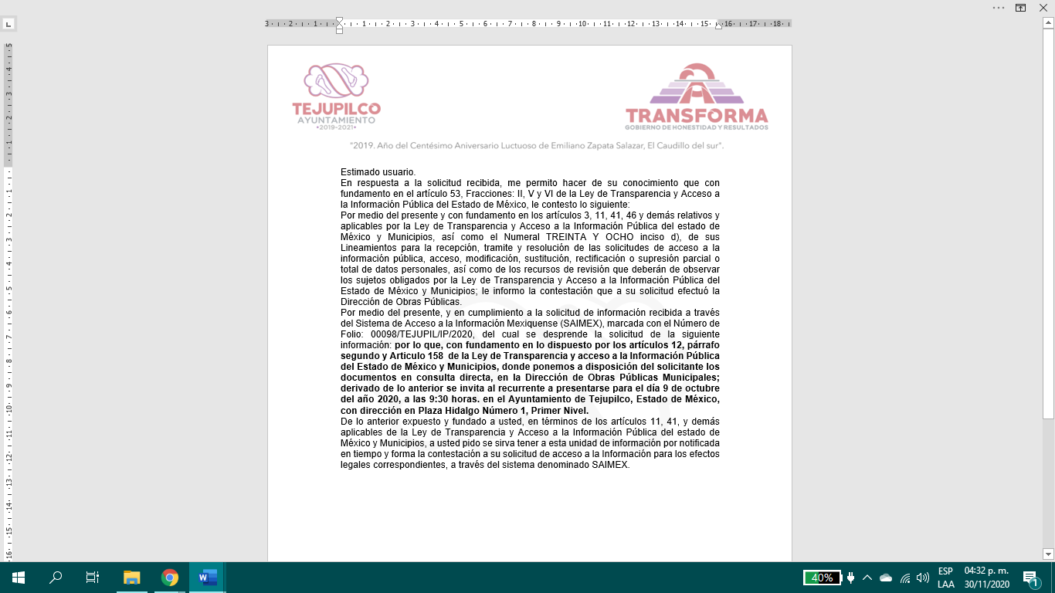

Es oportuno precisar que el cambio de modalidad para la entrega de la información resulta improcedente, toda vez que no prevé lo establecido en el numeral cincuenta y cuatro de los “Lineamientos para la recepción, trámite y resolución de las solicitudes de Acceso a la Información Pública, así como de los Recursos de Revisión que deberán observar los Sujetos Obligados por la Ley de Transparencia y Acceso a la Información Pública del Estado de México y Municipios 2008”, publicado en la página oficial de la Gaceta de Gobierno del Estado de México, en el sitio de internet: https://legislacion.edomex.gob.mx/sites/legislacion.edomex.gob.mx/files/files/pdf/gct/2008/oct301.pdf, que nos refiere lo siguiente:
“CINCUENTA Y CUATRO. De acuerdo a lo dispuesto por el párrafo segundo del artículo 48 de la Ley, la información podrá ser entregada vía electrónica a través del SICOSIEM.
Es obligación del responsable de la Unidad de Información verificar que los archivos electrónicos que contengan la información entregada, se encuentran agregada al SICOSIEM.
En caso de que el responsable de la Unidad de Información no pueda agregar al SICOSIEM los archivos electrónicos que contengan la información por motivos técnicos, debe avisar de inmediato al Instituto, a través del correo electrónico institucional, además de comunicarse vía telefónica de inmediato a efecto de que reciba el apoyo técnico correspondiente.
La Dirección de Sistemas e Informática del Instituto, debe llevar un registro de incidencias en el cual se asienten todas las llamas referentes al apoyo técnico para agregar los archivos electrónicos al SICOSIEM.
La omisión por parte del responsable de la Unidad de Información del procedimiento antes descrito presume la negativa de la entrega de la Información.
Cuando la información no pueda ser remitida vía electrónica, se deberá fundar y motivar la resolución respectiva, explicando en todo momento las causas que impiden el envío de la información de forma electrónica.
En el supuesto de que la información sea puesta a disposición del solicitante la Unidad de Información deberá señalar en su respuesta, con toda claridad el lugar en donde se permitirá el acceso a la información, así como en los días y horas hábiles precisadas en la resolución respectiva.
En este supuesto, la disposición o entrega de la información se realizará mediante el formato de recepción de información pública. El formato mencionado deberá estar agregado al expediente electrónico de la solicitud de información pública, en el estatus respectivo.”
Del precepto legal descrito, este Órgano Garante considera que los argumentos referidos por EL SUJETO OBLIGADO, no funda y no motiva la realización el cambio de modalidad en la entrega de la información solicitada.
Atento a ello, es importante referir que la fundamentación y motivación consiste en la obligación que tiene todo ente público de expresar los preceptos jurídicos aplicables al asunto motivo del acto y las razones o argumentos de su actuar.

Al respecto, el máximo tribunal del país ha establecido jurisprudencia respecto a qué debe entenderse por fundamentación y motivación, en los siguientes términos:

“FUNDAMENTACIÓN Y MOTIVACIÓN. La debida fundamentación y motivación legal, deben entenderse, por lo primero, la cita del precepto legal aplicable al caso, y por lo segundo, las razones, motivos o circunstancias especiales que llevaron a la autoridad a concluir que el caso particular encuadra en el supuesto previsto por la norma legal invocada como fundamento.”(Sic)
Atendiendo al precepto jurisprudencial, se obvia que EL SUJETO OBLIGADO no aporto los elementos necesarios para fundar y motivar el cambio de modalidad para hacer entrega de los rubros requeridos, dejando al RECURRENTE en un estado de incertidumbre su derecho al acceso a la información pública.
Por otra parte, en relación al documento entregado, EL RECURRENTE en las razones o motivos de inconformidad se adoleció manifestando que el SUJETO OBLIGADO adjunto una hoja solo con membrete y sin firma que ampare la respuesta. A lo anterior, sirve de apoyo el criterio 07/19, Segunda Época, emitido por el Instituto Nacional de Transparencia, Acceso a la Información y Protección de Datos Personales, que en su texto literal nos menciona lo siguiente:
“DOCUMENTOS SIN FIRMA O MEMBRETE. Los documentos que son emitidos por las Unidades de Transparencia son válidos en el ámbito de la Ley Federal de Transparencia y Acceso a la Información Pública cuando se proporcionan a través de la Plataforma Nacional de Transparencia, aunque no se encuentren firmados y no contengan membrete.

Resoluciones:
- RRA 3579/17. Servicio de Administración Tributaria. 05 de julio de 2017. Por unanimidad. Comisionada Ponente Areli Cano Guadiana.
http://consultas.ifai.org.mx/descargar.php?r=./pdf/resoluciones/2017/&a=RRA%203579.pdf
- RRA 4026/17. MORENA. 02 de agosto de 2017. Por unanimidad. Comisionado Ponente Francisco Javier Acuña Llamas.
http://consultas.ifai.org.mx/descargar.php?r=./pdf/resoluciones/2017/&a=RRA%204026.pdf
- RRA 6312/17. Servicios a la Navegación en el Espacio Aéreo Mexicano. 15 de noviembre de 2017. Por unanimidad. Comisionado Ponente Rosendoevgueni Monterrey Chepov.
http://consultas.ifai.org.mx/descargar.php?r=./pdf/resoluciones/2017/&a=RRA%206312.pdf”
(Énfasis añadido)

Del criterio descrito, se desprende que si un documento emitido por la Unidad de Transparencia aun en la ausencia de membrete o firma tiene validez, aunque no atienda de fondo los requerimientos formulados por EL RECURRENTE.
Una vez precisado lo anterior, se obvia la competencia del SUJETO OBLIGADO al cambiar la modalidad de entrega, por lo que acepta que la genera, obtiene, trasforma, posee o administra la información. Así, primeramente en relación a la licitación contrato, es preciso señalar que los mismos pueden ser colmados mediante la entrega de los expedientes conformados para la contratación de bienes o servicios; por ello conviene traer a contexto lo establecido por la Ley de la Contratación Pública del Estado de México y Municipios; pues es esta la que tiene por objeto regular los actos relativos a la planeación, programación, presupuestación, ejecución y control de la adquisición, enajenación y arrendamiento de bienes, y la contratación de servicios de cualquier naturaleza, que realicen los Ayuntamientos del Estado; es decir, la normatividad regula la contratación de adquisiciones de bienes y la contratación de servicios que realice EL SUJETO OBLIGADO.
Por ello, conviene destacar en lo que nos interesa que, respecto de la adjudicación directa, el artículo 48 de la Ley de la Contratación Pública del Estado de México y Municipios y 91 del Reglamento de dicha Ley, indican en qué supuestos puede llevarse a cabo este procedimiento.
En este sentido, la convocante debe solicitar a su comité el dictamen correspondiente del procedimiento de adjudicación directa, en el que se acredite previamente la descripción general de los bienes a adquirir; la justificación o conveniencia de llevar a cabo la adjudicación directa; y la certificación de suficiencia presupuestaria.
Además, el artículo 94 del mismo Reglamento, detalla el procedimiento que se llevará a cabo en la adjudicación directa, de la siguiente manera:
“I. Las adquisiciones de bienes y la contratación de servicios, se efectuaran previa dictaminación del comité, a excepción de los casos previstos en las fracciones IV, VII, IX y XI del artículo 48 de la Ley; las contrataciones que se realicen con fundamento en las fracciones IV y VII, deberán corresponder a lo estrictamente necesario para atender la eventualidad o urgencia y no deberán observar ninguna otra formalidad más que la suscripción del contrato respectivo.
II. Se considerará a la persona que atendiendo al bien o servicio que se pretenda adquirir o contratar, pueda suministrarlo o prestarlo en las mejores condiciones disponibles en cuanto a precio, calidad, financiamiento, oportunidad y demás circunstancias pertinentes;
III. La solicitud de participación contendrá, como mínimo, la descripción y cantidad de los bienes o servicios requeridos, lugar, plazo de entrega o duración del servicio y forma de pago;
IV. La solicitud de participación deberá señalar el día, hora y lugar en que tendrá verificativo el acto de presentación y apertura de ofertas;
V. Atendiendo a la naturaleza de los bienes o servicios, la convocante podrá optar entre celebrar o no junta de aclaraciones, en términos de lo dispuesto por este Reglamento;
VI. El servidor público designado por la convocante será el responsable de llevar a cabo el acto de presentación y apertura de propuestas;
VII. Se observarán, en lo conducente, las disposiciones relativas a la contraoferta; y
VIII. El comité será responsable de emitir el dictamen de adjudicación que servirá de base para el fallo de adjudicación; correspondiendo a la convocante emitir dicho fallo, quien lo hará del conocimiento de los licitantes.” (sic)

En este sentido, debe decirse que los expedientes de las adquisiciones, es información considerada pública de oficio, y que debe poseer EL SUJETO OBLIGADO en el ejercicio de sus atribuciones, pero que además debería estar publicada en su portal o página electrónica, toda vez que los legisladores consideraron que se trata de información que debe ser puesta de manera permanente y actualizada, lo que contribuye a trasparentar y mejorar la gestión pública y promueve la rendición de cuentas, al privilegiarse y garantizarse el principio de máxima publicidad constituido en nuestra Carta Magna.
Así pues, el artículo 92 de la de la Ley de Transparencia y Acceso a la Información Pública del Estado de México y Municipios, en su fracción XXIX, dispone lo siguiente:

“Artículo 92. Los sujetos obligados deberán poner a disposición del público de manera permanente y actualizada de forma sencilla, precisa y entendible, en los respectivos medios electrónicos, de acuerdo con sus facultades, atribuciones, funciones u objeto social, según corresponda, la información, por lo menos, de los temas, documentos y políticas que a continuación se señalan:
XXIX. La información sobre los procesos y resultados sobre procedimientos de adjudicación directa, invitación restringida y licitación de cualquier naturaleza, incluyendo la versión pública del expediente respectivo y de los contratos celebrados, que deberán contener, por los menos, lo siguiente:

a) De licitaciones públicas o procedimientos de invitación restringida:
1) La convocatoria o invitación emitida, así como los fundamentos legales aplicados para llevarla a cabo;
2) Los nombres de los participantes o invitados;
3) El nombre del ganador y las razones que lo justifican;
4) El área solicitante y la responsable de su ejecución;
5) Las convocatorias e invitaciones emitidas;
6) Los dictámenes y fallo de adjudicación;
7) El contrato y, en su caso, sus anexos;
8) Los mecanismos de vigilancia y supervisión, incluyendo en su caso, los estudios de impacto urbano y ambiental, según corresponda;
9) La partida presupuestal, de conformidad con el clasificador por objeto del gasto, en el caso de ser aplicable;
10) Origen de los recursos especificando si son federales, estatales o municipales, así como el tipo de fondo de participación o aportación respectiva;
11) Los convenios modificatorios que, en su caso, sean firmados, precisando el objeto y la fecha de celebración;
12) Los informes de avance físico y financiero sobre las obras o servicios contratados;
13) El convenio de terminación; y
14) El finiquito.

b) De las adjudicaciones directas:
1) La propuesta enviada por el participante;
2) Los motivos y fundamentos legales aplicados para llevarla a cabo;
3) La autorización del ejercicio de la opción;
4) En su caso, las cotizaciones consideradas, especificando los nombres de los proveedores y sus montos;
5) El nombre de la persona física o jurídica colectiva adjudicada;
6) La unidad administrativa solicitante y la responsable de su ejecución;
7) El número, fecha, el monto del contrato y el plazo de entrega o de ejecución de los servicios u obra;
8) Los mecanismos de vigilancia y supervisión, incluyendo, en su caso, los estudios de impacto urbano y ambiental, según corresponda;
9) Los informes de avance sobre las obras o servicios contratados;
10) El convenio de terminación; y
11) El finiquito.” (Énfasis añadido)

De lo anterior, se desprende que es obligación de los Sujetos Obligados poner a disposición del público de manera constante y actualizada, de forma sencilla, precisa y entendible, en los respectivos medios electrónicos, la información referente a los procesos y resultados sobre procedimientos de adjudicación directa, invitación restringida y licitación de cualquier naturaleza, en el que se debe contener dentro de la versión pública del expediente respectivo y de los contratos celebrados, el contrato que debe contener entre otros requisitos, el número, fecha y monto del mismo, así como el plazo de entrega o de ejecución de los servicios u obra.
Es importante, realizar la búsqueda minuciosa de los procedimientos de licitación pública e invitación a cuando menos tres personas realiza, visibles en la página oficial de IPOMEX en el sitio de internet https://www.ipomex.org.mx/ipo3/lgt/indice/TEJUPILCO/art_92_xxix_a/2.web, donde se destaca la iinvitación a cuando menos tres personas para la construcción de una obra publica, tal y como se muestra en las siguientes imágenes:

Ahora bien, de la inspección en IPOMEX como lo demuestra en la anterior imagen, se desprende que no obra información relacionada de la obra pública del teatro al aire libre, no obstante, el presente Recurso de Revisión no es el medio para determinar posibles incumplimientos en materia de obligaciones de transparencia y carga de la información por lo que es dable girar oficio a la Dirección Jurídica y de Verificación de este Instituto, con el fin que determine lo conducente.
A mayor abundamiento, debe observarse lo establecido en los artículos 1 fracción III, 20, 21, 22, 23, 24, 26, 27 y 39 de la Ley de Contratación Pública del Estado de México y Municipios, los cuales se transcriben a continuación:
“Artículo 1.- Esta Ley tiene por objeto regular los actos relativos a la planeación, programación, presupuestación, ejecución y control de la adquisición, enajenación y arrendamiento de bienes, y la contratación de servicios de cualquier naturaleza, que realicen:
…
III. Los ayuntamientos de los municipios del Estado.

Artículo 20.- La Secretaría y los ayuntamientos establecerán y operarán el catálogo de bienes y servicios, de acuerdo con la reglamentación respectiva. Establecerán y operarán también el catálogo de bienes y servicios específicos que sean susceptibles de ser adquiridos o contratados bajo la modalidad de subasta inversa, los cuales deberán describirse genéricamente y determinarse sus especificaciones técnicas comerciales, y en su caso, sus equivalentes. Dicho catálogo deberá publicarse en el COMPRAMEX y en el portal de internet de la propia Secretaría y, en su caso, en el de los ayuntamientos.

Artículo 21.- A fin de conocer la capacidad administrativa, financiera, legal y técnica de las fuentes de suministro, la Secretaría y los ayuntamientos integrarán un catálogo de proveedores y de prestadores de servicios.
Las personas que deseen inscribirse en el catálogo deberán cumplir con los requisitos que establezca el reglamento respectivo. En todo caso, deberán estar inscritos en el Registro Único de Personas Acreditadas del Estado de México, en los términos de la Ley de Medios Electrónicos, los proveedores y prestadores de servicios que deseen participar en los procedimientos que deban desahogarse por conducto del COMPRAMEX.

Artículo 22.- Los comités son órganos colegiados con facultades de opinión, que tienen por objeto auxiliar a la Secretaría, entidades, tribunales administrativos y ayuntamientos, en la substanciación de los procedimientos de adquisiciones y de servicios, de conformidad con el Reglamento y los manuales de operación. En la Secretaría, en cada entidad, tribunal administrativo y ayuntamiento se constituirá un comité de adquisiciones y servicios. La Secretaría, las entidades, los tribunales administrativos y los ayuntamientos se auxiliarán de un comité de arrendamientos, adquisiciones de inmuebles y enajenaciones.”

Artículo 23.- Los comités de adquisiciones y de servicios tendrán las funciones siguientes:
I. Dictaminar sobre la procedencia de los casos de excepción al procedimiento de licitación pública.
II. Participar en los procedimientos de licitación, invitación restringida y adjudicación directa, hasta dejarlos en estado de dictar el fallo correspondiente, incluidos los que tengan que desahogarse bajo la modalidad de subasta inversa.
III. Emitir los dictámenes de adjudicación.
IV. Las demás que establezca el reglamento de esta Ley.”

Artículo 24.- El comité de arrendamientos, adquisiciones de inmuebles y enajenaciones tendrá las funciones siguientes:
I. Dictaminar sobre la procedencia de los casos de excepción al procedimiento de licitación pública, tratándose de adquisición de inmuebles y arrendamientos.
II. Participar en los procedimientos de licitación, invitación restringida y adjudicación directa, hasta dejarlos en estado de dictar el fallo correspondiente, tratándose de adquisición de inmuebles y arrendamientos.
III. Emitir los dictámenes de adjudicación, tratándose de adquisiciones de inmuebles y arrendamientos.
IV. Participar en los procedimientos de subasta pública, hasta dejarlos en estado de dictar el fallo de adjudicación.
V. Las demás que establezca el reglamento de esta Ley.”

Artículo 26.- Las adquisiciones, arrendamientos y servicios se adjudicarán a través de licitaciones públicas, mediante convocatoria pública.

Artículo 27.- La Secretaría, las entidades, los tribunales administrativos y los ayuntamientos podrán adjudicar adquisiciones, arrendamientos y servicios, mediante las excepciones al procedimiento de licitación que a continuación se señalan:
I. Invitación restringida.
II. Adjudicación directa.

Artículo 39.- Para cada uno de los actos del procedimiento adquisitivo se levantará el acta respectiva, la cual será firmada por los participantes, sin que la falta de firma de alguno de ellos invalide su contenido y efectos.”

(Énfasis añadido)
De la interpretación armónica de los preceptos transcritos, se advierte que EL SUJETO OBLIGADO, cuenta con la competencia para regular los actos relativos a la planeación, programación, presupuestación, ejecución y control de la adquisición y arrendamiento de bienes, así como la contratación de servicios de cualquier naturaleza; para tales efectos, se auxilia de los comités de arrendamientos y de adquisiciones de inmuebles y enajenaciones, quienes, entre otras funciones, emiten los dictámenes correspondientes a la adjudicación, debiendo levantar para cada procedimiento adquisitivo el acta respectiva. Asimismo, los Ayuntamientos están obligados a establecer y operar tres catálogos relacionados con la información requerida, a saber, 1) De bienes y servicios; 2) De bienes y servicios específicos; y 3) De proveedores y de prestadores de servicios.
Por otra parte, en relación a los expedientes técnicos de obra de los ayuntamientos, EL SUJETO OBLIGADO no se pronunció a lo correspondiente, alegando sin fundamentos suficientes el cambio de modalidad de entrega de la información, desechando la modalidad de entrega puesta por EL RECURRENTE; a lo anterior con el fin de dar cumplimiento al rubro solicitado, los documentos que colmarían para la entrega de la información, son los informes mensuales de obra por contrato, previstos en los Lineamientos para la Integración del Informe Mensual 2020, emitido por el Órgano Superior de Fiscalización del Estado de México, visibles en la página oficial de dicho Órgano Fiscalizador en el sitio de internet: https://www.osfem.gob.mx/04_Normatividad/doc/Normatividad/2020/02_LinEntInfMenMpal20.pdf donde se destaca que dentro de los informes mensuales que los Ayuntamientos tienen la obligación de rendir, se tiene contemplado precisamente la presentación de la Información referente a la información de obra pública; los cuales tiene como objetivo presentar los informes mensuales de obra pública de los ayuntamientos; de tal manera, dicho formato constituye un soporte documental de que la información solicitada por el recurrente, que obra en los archivos del Sujeto Obligado, tal y como se muestra en las siguientes imágenes:

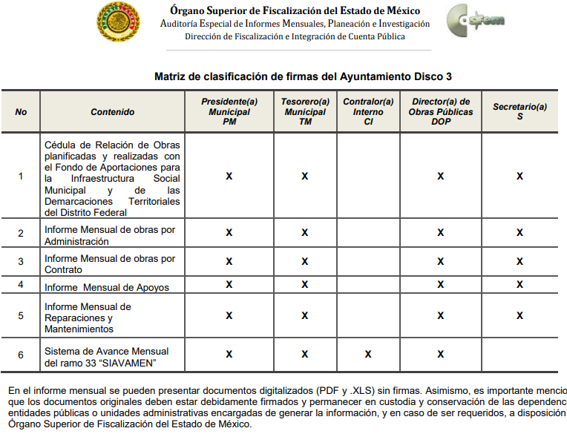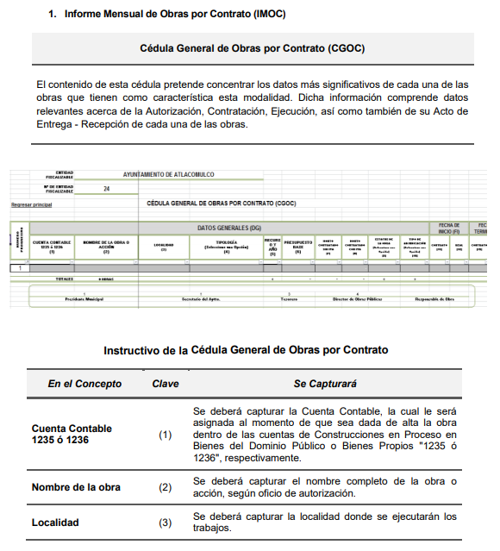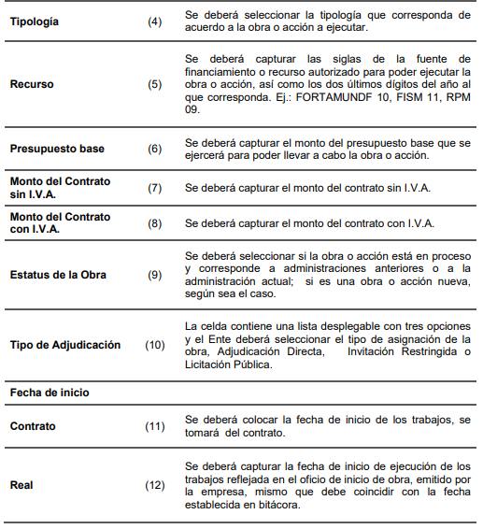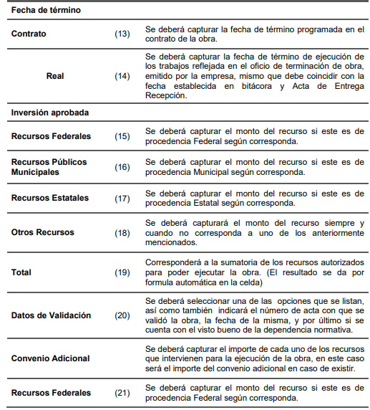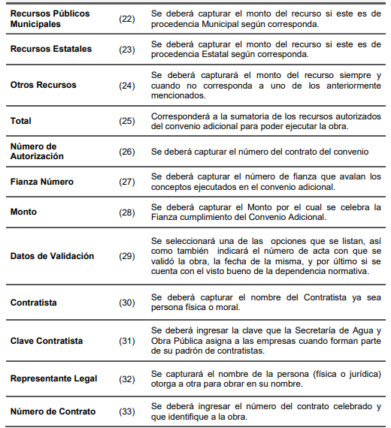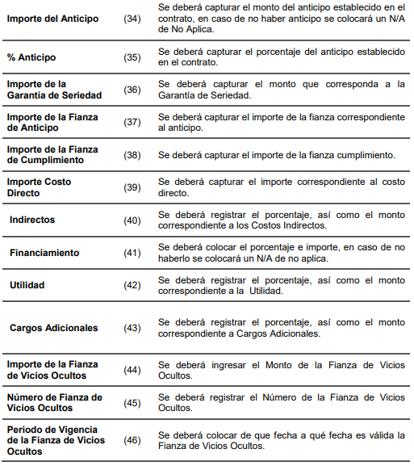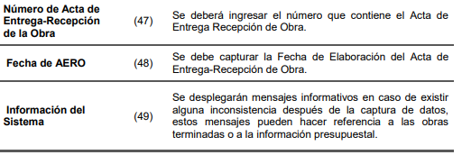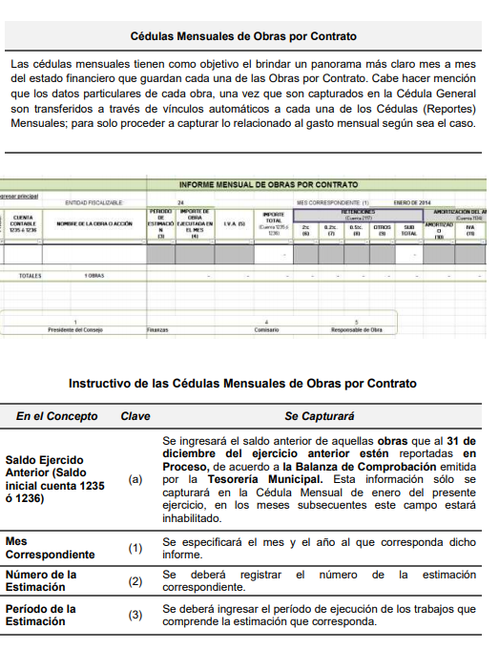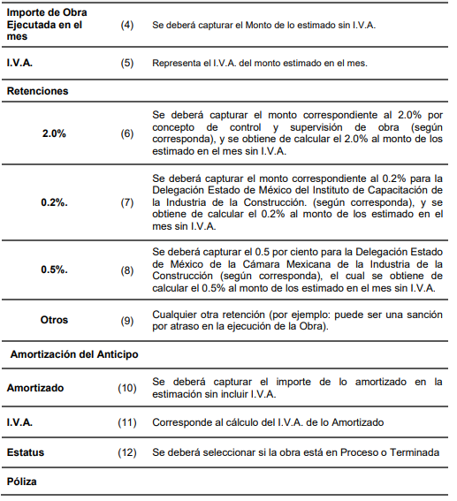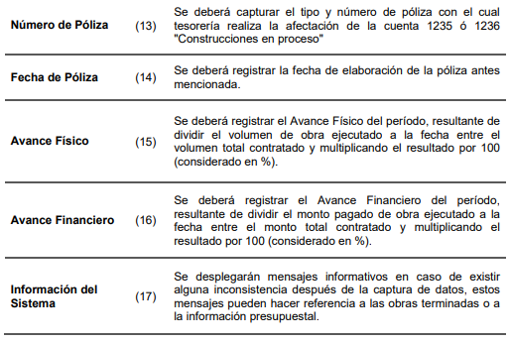
De las imágenes insertas, se obtiene que EL SUJETO OBLIGADO tiene el deber de rendir los informes mensuales en concepto de obras públicas, en tal razón es conveniente ordenar la entrega de la información en relación a lo solicitado.

Ahora bien, en relación a las actas de cabildo, precisaremos si EL SUJETO OBLIGADO genera, obtiene, trasforma, posee o administra la información, para tal efecto el artículo 128, fracción I de la Constitución Política del Estado Libre y Soberano de México, menciona lo siguiente:

“CAPITULO CUARTO
De las Atribuciones de los Presidentes Municipales

Artículo 128.- Son atribuciones de los presidentes municipales:
I. Presidir las sesiones de sus ayuntamientos;”
(Énfasis añadido)

Por su parte, los artículos 15, 27, 28, 29, 30y 91 la Ley Orgánica Municipal del Estado de México, establecen lo siguiente:

“TITULO II
De los Ayuntamientos
CAPITULO PRIMERO
Integración e Instalación de los Ayuntamientos

Artículo 15.- Cada municipio será gobernado por un ayuntamiento de elección popular directa y no habrá ninguna autoridad intermedia entre éste y el Gobierno del Estado.

CAPITULO SEGUNDO
Funcionamiento de los Ayuntamientos
Artículo 27.- Los ayuntamientos como órganos deliberantes, deberán resolver colegiadamente los asuntos de su competencia.
Para lo cual los Ayuntamientos deberán expedir o reformar, en su caso, en la tercera sesión que celebren, el Reglamento de Cabildo, debiendo publicarse en la Gaceta Municipal.
Artículo 28.- Los ayuntamientos sesionarán cuando menos una vez cada ocho días o cuantas veces sea necesario en asuntos de urgente resolución, a petición de la mayoría de sus miembros y podrán declararse en sesión permanente cuando la importancia del asunto lo requiera.
Las sesiones de los ayuntamientos serán públicas y deberán transmitirse a través de la página de internet del municipio.
Las sesiones de los ayuntamientos se celebrarán en la sala de cabildos; y cuando la solemnidad del caso lo requiera, en el recinto previamente declarado oficial para tal objeto.
Los ayuntamientos sesionarán en cabildo abierto cuando menos bimestralmente.
El cabildo en sesión abierta es la sesión que celebra el Ayuntamiento, en la cual los habitantes participan directamente con derecho a voz pero sin voto, a fin de discutir asuntos de interés para la comunidad y con competencia sobre el mismo.
En este tipo de sesiones el Ayuntamiento escuchará la opinión del público que participe en la Sesión y podrá tomarla en cuenta al dictaminar sus resoluciones.
El Ayuntamiento deberá emitir una convocatoria pública quince días naturales previos a la celebración del Cabildo en sesión abierta para que los habitantes del municipio que tengan interés se registren como participantes ante la Secretaría del Ayuntamiento.
Para la celebración de las sesiones se deberá contar con un orden del día que contenga como mínimo:
a) Lista de Asistencia y en su caso declaración del quórum legal;
b) Lectura, discusión y en su caso aprobación del acta de la sesión anterior;
c) Aprobación del orden del día;
d) Presentación de asuntos y turno a Comisiones;
e) Lectura, discusión y en su caso, aprobación de los acuerdos; y
f) Asuntos generales.
Cuando asista público a las sesiones observará respeto y compostura, cuidando quien las presida que por ningún motivo tome parte en las deliberaciones del ayuntamiento, ni exprese manifestaciones que alteren el orden en el recinto.
Quien presida la sesión hará preservar el orden público, pudiendo ordenar al infractor abandonar el salón o en caso de reincidencia remitirlo a la autoridad competente para la sanción procedente.
Artículo 29.- Los ayuntamientos podrán sesionar con la asistencia de la mayoría de sus integrantes y sus acuerdos se tomarán por mayoría de votos de sus miembros presentes. Quien presida la sesión, tendrá voto de calidad.
Los ayuntamientos no podrán revocar sus acuerdos sino en aquellos casos en que se hayan dictado en contravención a la Ley, lo exija el interés público o hayan desaparecido las causas que lo motivaron, y siguiendo el procedimiento y las formalidades que fueron necesarios para tomar los mismos, en cuyo caso se seguirán las formalidades de ley.
Artículo 30. Las sesiones del ayuntamiento serán presididas por el presidente municipal o por quien lo sustituya legalmente; constarán en un libro que deberá contener las actas en las cuales deberán asentarse los extractos de los acuerdos y asuntos tratados y el resultado de la votación. Cuando se refieran a reglamentos y otras normas de carácter general que sean de observancia municipal estos constarán íntegramente en el libro de actas debiendo firmar en ambos casos los miembros del Ayuntamiento que hayan estado presentes, debiéndose difundir en el Gaceta Municipal y en los estrados de la Secretaría del Ayuntamiento. De las actas, se les entregará copia certificada en formato físico o electrónico a los integrantes del Ayuntamiento que lo soliciten en un plazo no mayor de ocho días hábiles. Los documentos electrónicos en el que consten las firmas electrónicas avanzadas o el sello electrónico de los integrantes del Ayuntamiento tendrá el carácter de copia certificada.
Todos los acuerdos de las sesiones que no contengan información clasificada y el resultado de su votación, serán difundidos cada mes en la Gaceta Municipal y en los estrados de la Secretaría del Ayuntamiento, así como los datos de identificación de las actas que contengan información clasificada, incluyendo en cada caso, el fundamento legal que clasifica la información.
Para cada sesión se deberá contar con una versión estenográfica o videograbada que permita hacer las aclaraciones pertinentes, la cual formará parte del acta correspondiente. La versión estenográfica o videograbada deberá estar disponible en la página de internet del Ayuntamiento y en las oficinas de la Secretaría del Ayuntamiento.
Artículo 91.- La Secretaría del Ayuntamiento estará a cargo de un Secretario, el que, sin ser miembro del mismo, deberá ser nombrado por el propio Ayuntamiento a propuesta del Presidente Municipal como lo marca el artículo 31 de la presente ley. Sus faltas temporales serán cubiertas por quien designe el Ayuntamiento y sus atribuciones son las siguientes:
I. Asistir a las sesiones del ayuntamiento y levantar las actas correspondientes;
II. Emitir los citatorios para la celebración de las sesiones de cabildo, convocadas legalmente;
III. Dar cuenta en la primera sesión de cada mes, del número y contenido de los expedientes pasados a comisión, con mención de los que hayan sido resueltos y de los pendientes;
IV. Llevar y conservar los libros de actas de cabildo, obteniendo las firmas de los asistentes a las sesiones;
V. Validar con su firma, los documentos oficiales emanados del ayuntamiento o de cualquiera de sus miembros;
…”
(Énfasis añadido)

De lo anterior, se desprende que cada municipio será gobernado por un Ayuntamiento de elección popular directa, integrado por un Presidente Municipal y el número de regidores y síndicos que la ley determine y dichos Ayuntamientos como órganos deliberantes, deberán resolver colegiadamente los asuntos de su competencia, en una asamblea denominada Cabildo, asimismo, deberán expedir o reformar, en su caso, en la tercera sesión que celebren, el Reglamento de Cabildo, debiendo publicarse en la Gaceta Municipal.

Asimismo, se desprende como una atribución del Presidente Municipal, presidir las sesiones de Cabildo; y como atribución del Secretario del Ayuntamiento el asistir a las sesiones del ayuntamiento y levantar las actas correspondientes, emitir los citatorios para la celebración de las sesiones de cabildo, llevar y conservar los libros de actas de cabildo, obteniendo las firmas de los asistentes a las sesiones.

Las sesiones de los Ayuntamientos serán públicas, salvo que exista motivo que justifique que éstas sean privadas, las cuales se celebrarán en la sala de cabildos; y cuando la solemnidad del caso lo requiera, en el recinto previamente declarado oficial para tal objeto; asimismo, se podrán sesionar con la asistencia de la mayoría de sus integrantes y sus acuerdos se tomarán por mayoría de votos de sus miembros presentes; constarán en un libro de actas en el cual deberán asentarse los extractos de los acuerdos y asuntos tratados y el resultado de la votación.

Asimismo, todos los acuerdos de las sesiones públicas que no contengan información clasificada y el resultado de su votación, serán difundidos cada mes en la Gaceta Municipal y en los estrados de la Secretaría del Ayuntamiento, así como los datos de identificación de las actas que contengan acuerdos de sesiones privadas o con información clasificada, incluyendo en cada caso, la causa que haya calificado privada la sesión, o el fundamento legal que clasifica dicha información.

Aunado a lo anterior, es importante señalar que conforme al artículo 94, fracción II, inciso b) de la Ley de Transparencia y Acceso a la Información Pública del Estado de México y Municipios, establece como deber de los Sujetos Obligados Municipales poner a disposición del público y actualizar entre otras cosas la información relativa a las actas de cabildo, tal y como se muestra a continuación:

“Título Quinto
De las Obligaciones de Transparencia
Capítulo III
De las Obligaciones de Transparencia Específicas de los Sujetos Obligados

Artículo 94. Además de las obligaciones de transparencia común a que se refiere el Capítulo II de este Título, los sujetos obligados del Poder Ejecutivo Local y municipales, deberán poner a disposición del público y actualizar la siguiente información:
…
II. Adicionalmente en el caso de los municipios:
…
b) Las actas de sesiones de cabildo, los controles de asistencia de los integrantes del Ayuntamiento a las sesiones de cabildo y el sentido de votación de los miembros del cabildo sobre las iniciativas o acuerdos;
…”
(Énfasis añadido)

De acuerdo con ello, se llevó a cabo la búsqueda de información en el Portal de Información Pública de Oficio Mexiquense (IPOMEX), como se muestra a continuación:

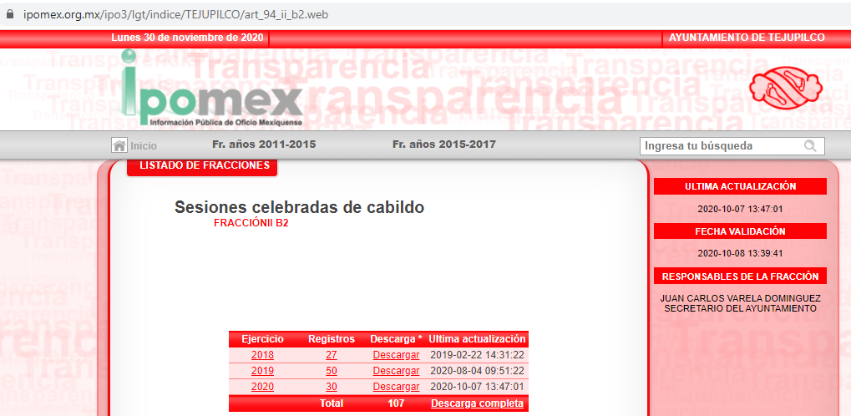

Es así que, al existir fuente obligacional que constriñe al SUJETO OBLIGADO para generar, poseer y publicar las actas de cabildo solicitadas por el Recurrente y en caso de que dicha obra no se haya aprobado mediante la sesión de Cabildo, se deberá entregar el documento relativo al programa anual de obra; este Órgano Garante determina ordenar la entrega de ser procedente en versión pública el acta de cabildo donde se celebra la aprobación de la licitación referente a la construcción del teatro al aire libre o bien documento donde conste su autorización; ello en razón de que la materia de acceso a la información versa sobre los documentos generados, obtenidos, adquiridos, transformados, administrados o en posesión de los Sujetos Obligados.

Ahora bien, no se omite comentar que de acuerdo a la naturaleza de la información solicitada se concluye que esta es de interés general y de alcance público, en virtud de que la ciudadanía tiene derecho a consultar las actas de cabildo generadas por el Sujeto Obligado.

Por otro lado, no se omite comentar que para el caso de que los documentos de los cuales se ordena su entrega, contienen datos personales susceptibles de ser testados, deberán ser entregados en versión pública; pues, el derecho de acceso a la información pública tiene como limitante el respeto a la intimidad y a la vida privada de las personas, es por ello que este Instituto debe cuidar que los datos personales que obren en poder de los Sujetos Obligados sean protegidos y únicamente se den a conocer aquéllos que abonen a la rendición de cuentas y a la transparencia en el ejercicio de las atribuciones que tienen conferidas. De este modo, en armonía entre los principios constitucionales de máxima publicidad y de protección de datos personales, la ley permite la elaboración de versiones públicas en las que se suprima aquella información relacionada con la vida privada de los particulares.

A este respecto, los artículos 3, fracciones IX, XX, XXI y XLV; 51 y 52 de la Ley de Transparencia y Acceso a la Información Pública del Estado de México y Municipios establecen:

“Artículo 3. Para los efectos de la presente Ley se entenderá por:
IX. Datos personales: La información concerniente a una persona, identificada o identificable según lo dispuesto por la Ley de Protección de Datos Personales del Estado de México;
XX. Información clasificada: Aquella considerada por la presente Ley como reservada o confidencial;
XXI. Información confidencial: Se considera como información confidencial los secretos bancario, fiduciario, industrial, comercial, fiscal, bursátil y postal, cuya titularidad corresponda a particulares, sujetos de derecho internacional o a sujetos obligados cuando no involucren el ejercicio de recursos públicos;
XLV. Versión pública: Documento en el que se elimine, suprime o borra la información clasificada como reservada o confidencial para permitir su acceso.
Artículo 51. Los sujetos obligados designaran a un responsable para atender la Unidad de Transparencia, quien fungirá como enlace entre éstos y los solicitantes. Dicha Unidad será la encargada de tramitar internamente la solicitud de información y tendrá la responsabilidad de verificar en cada caso que la misma no sea confidencial o reservada. Dicha Unidad contará con las facultades internas necesarias para gestionar la atención a las solicitudes de información en los términos de la Ley General y la presente Ley.
Artículo 52. Las solicitudes de acceso a la información y las respuestas que se les dé, incluyendo, en su caso, la información entregada, así como las resoluciones a los recursos que en su caso se promuevan serán públicas, y de ser el caso que contenga datos personales que deban ser protegidos se podrá dar su acceso en su versión pública, siempre y cuando la resolución de referencia se someta a un proceso de disociación, es decir, no haga identificable al titular de tales datos personales.”
(Énfasis añadido)
Así, los datos personales que obren en poder de los Sujetos Obligados deben estar protegidos, adoptando las medidas de seguridad administrativas, físicas y técnicas necesarias para garantizar la integridad, confidencialidad y disponibilidad de los datos personales, considerando además, que conforme al principio de finalidad, todo tratamiento de datos personales que efectúen, deberá estar justificado en la Ley, lo anterior en términos de lo dispuesto por el artículo 22, párrafo primero con relación con el 38 de la Ley de Protección de Datos Personales en Posesión de Sujetos Obligados del Estado de México y Municipios, los cuales se transcriben para mayor referencia:

“Artículo 22. Todo tratamiento de datos personales que efectúe el responsable deberá estar justificado por finalidades concretas, lícitas, explícitas y legítimas, relacionadas con las atribuciones que la normatividad aplicable les confiera.
Artículo 38. Con independencia del tipo de sistema y base de datos en el que se encuentren los datos personales o el tipo de tratamiento que se efectúe, el responsable adoptará, establecerá, mantendrá y documentará las medidas de seguridad administrativas, físicas y técnicas para garantizar la integridad, confidencialidad y disponibilidad de los datos personales, a través de controles y acciones que eviten su daño, alteración, pérdida, destrucción, o el uso, transferencia, acceso o cualquier tratamiento no autorizado o ilícito, de conformidad con lo dispuesto en los lineamientos que al efecto se expidan.”

De este modo, en armonía entre los principios constitucionales de máxima publicidad y de protección de datos personales, la Ley de la materia permite la elaboración de versiones públicas en las que se suprima aquella información relacionada con la vida privada de los particulares toda vez que ésta tiene por objeto proteger datos personales, entendiéndose por tales, aquéllos que hacen identificable a una persona.

Lo anterior es así, en virtud de que toda la información relativa a una persona física o jurídico colectiva que le pueda hacer identificada o identificable constituye un dato personal en términos del artículo 4, fracción XI de la Ley de Protección de Datos Personales en Posesión de Sujetos Obligados del Estado de México y Municipios; por consiguiente, se trata de información confidencial que debe ser protegida por EL SUJETO OBLIGADO, por lo que, todo dato personal susceptible de clasificación debe ser protegido.

La finalidad de la versión pública de la información, es salvaguardar la vida, integridad, seguridad, patrimonio y privacidad de las personas; de tal manera que todo aquello que no tenga por objeto proteger lo anterior, es susceptible de ser entregado; en otras palabras, la protección de datos personales, entre ellos el del patrimonio y su confidencialidad, es una derivación del derecho a la intimidad.

Asimismo, es importante señalar que dicha clasificación se tiene que efectuar mediante la forma y formalidades que la ley de la materia impone; es decir, mediante acuerdo debidamente fundado y motivado, de su Comité de Transparencia, en términos de los artículos 49, fracción VIII y 132, fracciones II y III de la Ley de Transparencia y Acceso a la Información Pública del Estado de México y Municipios, así como los numerales Segundo, fracción XVIII, y del Cuarto al Décimo Primero de los Lineamientos Generales en materia de Clasificación y Desclasificación de la Información, así como para la elaboración de Versiones Públicas, que literalmente expresan:

“Artículo 49. Los Comités de Transparencia tendrán las siguientes atribuciones:
VIII. Aprobar, modificar o revocar la clasificación de la información;
Artículo 132. La clasificación de la información se llevará a cabo en el momento en que:
I. Se reciba una solicitud de acceso a la información;
II. Se determine mediante resolución de autoridad competente; o
III. Se generen versiones públicas para dar cumplimiento a las obligaciones de transparencia previstas en esta Ley.”
“Segundo.- Para efectos de los presentes Lineamientos Generales, se entenderá por:
XVIII. Versión pública: El documento a partir del que se otorga acceso a la información, en el que se testan partes o secciones clasificadas, indicando el contenido de éstas de manera genérica, fundando y motivando la reserva o confidencialidad, a través de la resolución que para tal efecto emita el Comité de Transparencia.
Cuarto. Para clasificar la información como reservada o confidencial, de manera total o parcial, el titular del área del sujeto obligado deberá atender lo dispuesto por el Título Sexto de la Ley General, en relación con las disposiciones contenidas en los presentes lineamientos, así como en aquellas disposiciones legales aplicables a la materia en el ámbito de sus respectivas competencias, en tanto estas últimas no contravengan lo dispuesto en la Ley General.
Los sujetos obligados deberán aplicar, de manera estricta, las excepciones al derecho de acceso a la información y sólo podrán invocarlas cuando acrediten su procedencia.
Quinto. La carga de la prueba para justificar toda negativa de acceso a la información, por actualizarse cualquiera de los supuestos de clasificación previstos en la Ley General, la Ley Federal y leyes estatales, corresponderá a los sujetos obligados, por lo que deberán fundar y motivar debidamente la clasificación de la información ante una solicitud de acceso o al momento en que generen versiones públicas para dar cumplimiento a las obligaciones de transparencia, observando lo dispuesto en la Ley General y las demás disposiciones aplicables en la materia.
Sexto. Los sujetos obligados no podrán emitir acuerdos de carácter general ni particular que clasifiquen documentos o expedientes como reservados, ni clasificar documentos antes de que se genere la información o cuando éstos no obren en sus archivos.
La clasificación de información se realizará conforme a un análisis caso por caso, mediante la aplicación de la prueba de daño y de interés público.
Séptimo. La clasificación de la información se llevará a cabo en el momento en que:
I. Se reciba una solicitud de acceso a la información;
II. Se determine mediante resolución de autoridad competente, o
III. Se generen versiones públicas para dar cumplimiento a las obligaciones de transparencia previstas en la Ley General, la Ley Federal y las correspondientes de las entidades federativas.
Los titulares de las áreas deberán revisar la clasificación al momento de la recepción de una solicitud de acceso a la información, para verificar si encuadra en una causal de reserva o de confidencialidad.
Octavo. Para fundar la clasificación de la información se debe señalar el artículo, fracción, inciso, párrafo o numeral de la ley o tratado internacional suscrito por el Estado mexicano que expresamente le otorga el carácter de reservada o confidencial.
Para motivar la clasificación se deberán señalar las razones o circunstancias especiales que lo llevaron a concluir que el caso particular se ajusta al supuesto previsto por la norma legal invocada como fundamento.
En caso de referirse a información reservada, la motivación de la clasificación también deberá comprender las circunstancias que justifican el establecimiento de determinado plazo de reserva.
Tratándose de información clasificada como confidencial respecto de la cual se haya determinado su conservación permanente por tener valor histórico, ésta conservará tal carácter de conformidad con la normativa aplicable en materia de archivos.
Los documentos contenidos en los archivos históricos y los identificados como históricos confidenciales no serán susceptibles de clasificación como reservados.
Noveno. En los casos en que se solicite un documento o expediente que contenga partes o secciones clasificadas, los titulares de las áreas deberán elaborar una versión pública fundando y motivando la clasificación de las partes o secciones que se testen, siguiendo los procedimientos establecidos en el Capítulo IX de los presentes lineamientos.
Décimo. Los titulares de las áreas, deberán tener conocimiento y llevar un registro del personal que, por la naturaleza de sus atribuciones, tenga acceso a los documentos clasificados. Asimismo, deberán asegurarse de que dicho personal cuente con los conocimientos técnicos y legales que le permitan manejar adecuadamente la información clasificada, en los términos de los Lineamientos para la Organización y Conservación de Archivos.
En ausencia de los titulares de las áreas, la información será clasificada o desclasificada por la persona que lo supla, en términos de la normativa que rija la actuación del sujeto obligado.
Décimo primero. En el intercambio de información entre sujetos obligados para el ejercicio de sus atribuciones, los documentos que se encuentren clasificados deberán llevar la leyenda correspondiente de conformidad con lo dispuesto en el Capítulo VIII de los presentes lineamientos.”

De este modo, en armonía entre los principios constitucionales de máxima publicidad y de protección de datos personales, la ley permite la elaboración de versiones públicas en las que se suprima aquella información relacionada con la vida privada de los particulares.

Consecuentemente, se destaca que la versión pública que elabore EL SUJETO OBLIGADO debe cumplir con las formalidades exigidas en la Ley, por lo que para tal efecto emitirá el Acuerdo del Comité de Transparencia en términos de los artículos 122 y 124 de la Ley de Transparencia y Acceso a la Información Pública del Estado de México y Municipios, con el cual sustentará la clasificación de datos y con ello la "versión pública" de los documentos materia de la solicitud, ya que no hacerlo implica que lo entregado no es legal ni formalmente una versión pública, sino más bien una documentación ilegible, incompleta o tachada; pues no señalar las razones por las que no se aprecian determinados datos -ya sea porque se testan o suprimen- deja al solicitante en estado de incertidumbre, al no conocer o comprender porque no aparecen en la documentación respectiva, es decir, si no se exponen de manera puntual las razones de ello se estaría violentando desde un inicio el derecho de acceso a la información del solicitante.

Asimismo, el artículo 24 de la Ley de la materia, señala que los Sujetos Obligados sólo proporcionarán la información pública que generen, administren o posean en el ejercicio de sus atribuciones; por consiguiente, la información pública se encuentra a disposición de cualquier persona, lo que implica que es deber de los Sujetos Obligados, garantizar a toda persona el derecho de acceso a la información pública.

En esta misma tesitura, es de subrayar que el derecho de acceso a la información pública, consiste en que la información solicitada conste en un soporte documental en cualquiera de sus formas, a saber: expedientes, reportes, estudios, actas, resoluciones, oficios, correspondencia, acuerdos, directivas, directrices, circulares, contratos, convenios, instructivos, notas, memorandos, estadísticas o bien, cualquier otro registro que documente el ejercicio de las facultades, funciones y competencias de los Sujetos Obligados; los que podrán estar en cualquier medio, sea escrito, impreso, sonoro, visual, electrónico, informático u holográfico, de conformidad con el artículo 3, fracción XI de la Ley de la materia, el cual dispone lo siguiente:

“Artículo 3. Para los efectos de la presente Ley se entenderá por:
XI. Documento: Los expedientes, reportes, estudios, actas, resoluciones, oficios, correspondencia, acuerdos, directivas, directrices, circulares, contratos, convenios, instructivos, notas, memorandos, estadísticas o bien, cualquier otro registro que documente el ejercicio de las facultades, funciones y competencias de los sujetos obligados, sus servidores públicos e integrantes, sin importar su fuente o fecha de elaboración. Los documentos podrán estar en cualquier medio, sea escrito, impreso, sonoro, visual, electrónico, informático u holográfico;”

Siendo aplicable el criterio de interpretación en el orden administrativo número 0002-11, emitido por Acuerdo del Pleno del Instituto de Transparencia y Acceso a la Información Pública del Estado de México y Municipios, publicado en el Periódico Oficial del Gobierno del Estado Libre y Soberano de México “Gaceta del Gobierno” el diecinueve de octubre de dos mil once, cuyo rubro y texto dispone:

“CRITERIO 0002-11
INFORMACIÓN PÚBLICA, CONCEPTO DE, EN MATERIA DE TRANSPARENCIA. INTERPRETACIÓN SISTEMÁTICA DE LOS ARTÍCULOS 2°, FRACCIÓN V, XV, Y XVI, 3°, 4°, 11 Y 41. De conformidad con los artículos antes referidos, el derecho de acceso a la información pública, se define en cuanto a su alcance y resultado material, el acceso a los archivos, registros y documentos públicos, administrados, generados o en posesión de los órganos u organismos públicos, en virtud del ejercicio de sus funciones de derecho público, sin importar su fuente, soporte o fecha de elaboración.
En consecuencia el acceso a la información se refiere a que se cumplan cualquiera de los siguientes tres supuestos:
1) Que se trate de información registrada en cualquier soporte documental, que en ejercicio de las atribuciones conferidas, sea generada por los Sujetos Obligados;
2) Que se trate de información registrada en cualquier soporte documental, que en ejercicio de las atribuciones conferidas, sea administrada por los Sujetos Obligados, y
3) Que se trate de información registrada en cualquier soporte documental, que en ejercicio de las atribuciones conferidas, se encuentre en posesión de los Sujetos Obligados.” (sic)
(Énfasis Añadido)

Una vez precisado lo anterior, es importante destacar que los Sujetos Obligados deben contar con un área responsable para la atención de las solicitudes de información, a la que se le denominará Unidad de Transparencia; asimismo, deben designar a un responsable para atender dicha Unidad, quien fungirá como enlace entre éstos y los solicitantes.

Dicho lo anterior, se precisa que la ya mencionada Unidad de Transparencia es la encargada de tramitar internamente las solicitudes de información y tiene la responsabilidad de verificar, en cada caso, que la información no tenga el carácter de confidencial o reservada, en términos de los artículos 50 y 51 de la Ley de Transparencia y Acceso a la Información del Estado de México y Municipios.

Por su parte, el artículo 53, fracciones II, IV y V de la Ley antes citada establece que las Unidades de Transparencia tienen, entre otras, las funciones de recibir, tramitar y dar respuesta a las solicitudes de acceso a la información; realizar, con efectividad, los trámites internos necesarios para la atención de las solicitudes de acceso a la información; así como, entregar, en su caso, a los particulares la información solicitada.

Asimismo, el diverso artículo 54 de la Ley de Transparencia y Acceso a la Información Pública del Estado de México y Municipios establece que cuando algún área de los sujetos obligados se negara a colaborar con la Unidad de Transparencia, esta dará aviso al superior jerárquico para que le ordene realizar sin demora las acciones conducentes y en caso de que persista la negativa de colaboración, hará del conocimiento de la autoridad competente para que se inicie, en su caso, el procedimiento de responsabilidad respectivo.

De igual forma, el diverso artículo 59, fracciones I, II y III de la multicitada legislación Sustantiva establece que los Servidores Públicos Habilitados deben localizar la información que le solicite la Unidad de Transparencia; proporcionar la misma y apoyarla en lo que ésta le solicite para el cumplimiento de sus funciones.

Ahora bien, en atención a lo anterior es importante concluir la licitación se encontrará dentro del expediente técnico respectivo de la obra, que deberá de ser entregado en su versión publica de ser necesario; además del acta de cabildo donde se celebra la aprobación de la licitación correspondiente a la obra pública del teatro al aire libre.

En mérito de todo lo expuesto, ante lo fundado de las razones o motivos de inconformidad hechas valer por EL RECURRENTE, este Instituto estima que lo procedente es REVOCAR la respuesta del SUJETO OBLIGADO y ORDENAR la entrega de la documentación que ha quedado indicada en el presente Considerando.

Así, con fundamento en lo prescrito en los artículos 5, párrafos vigésimo segundo, vigésimo tercero y vigésimo cuarto, fracciones IV y V de la Constitución Política del Estado Libre y Soberano de México; 2, fracción II, 9, 29, 36, fracciones I y II, 176, 178, 179, 181, 185, fracción I, 186 y 188 de la Ley de Transparencia y Acceso a la Información Pública del Estado de México y Municipios, este Pleno:

RESUELVE

PRIMERO. Resultan parcialmente fundadas las razones o motivos de inconformidad planteadas por EL RECURRENTE en términos del Considerando QUINTO de esta Resolución.

SEGUNDO. Se REVOCA la respuesta proporcionada por EL SUJETO OBLIGADO y se ORDENA atienda la solicitud de información 00098/TEJUPIL/IP/2020, en términos del Considerando QUINTO y, haga entrega al RECURRENTE, vía SAIMEX, de ser procedente en versión publica, los documentos de la obra pública del teatro al aire libre, donde conste o se pueda advertir lo siguiente:

- “El expediente técnico así como el procedimiento de adjudicación en cualquiera de sus modalidades (adjudicación directa, licitación pública o invitación restringida)
- El Acta de Cabildo o documento a través del cual se aprobó la realización de la obra referida.

Debiendo notificar al RECURRENTE el Acuerdo de Clasificación de la información que emita el Comité de Transparencia con motivo de la versión pública.”

TERCERO. Notifíquese al Titular de la Unidad de Transparencia del SUJETO OBLIGADO, para que conforme a los artículos 186, último párrafo y 189, párrafo segundo de la Ley de Transparencia y Acceso a la Información Pública del Estado de México y Municipios, dé cumplimiento a lo ordenado dentro del plazo de diez días hábiles, debiendo informar a este Instituto en un plazo de tres días hábiles siguientes sobre el cumplimiento dado a la presente resolución.

CUARTO. Con fundamento en el artículo 198 de la Ley de Transparencia y Acceso a la Información Pública del Estado de México y Municipios, se apercibe al SUJETO OBLIGADO que, en caso de negarse a cumplir la presente resolución, o hacerlo de manera parcial, se actuará de conformidad con lo previsto en los artículos 213, 214, 216 y 217 de dicha Ley.

QUINTO. Notifíquese al RECURRENTE la presente resolución.

SEXTO. Hágase del conocimiento al RECURRENTE que de conformidad con lo establecido en el artículo 196 de la Ley de Transparencia y Acceso a la Información Pública del Estado de México y Municipios, podrá impugnarla vía Juicio de Amparo en los términos de las leyes aplicables.

SEPTIMO. Gírese oficio al Titular de la Dirección Jurídica y de Verificación de este Instituto, de conformidad con el artículo 22, fracción XIV del Reglamento Interior del Instituto de Transparencia, Acceso a la Información Pública y Protección de Datos Personales del Estado de México y Municipios, con el fin que determine lo conducente en términos de considerando QUINTO de la presente resolución.

ASÍ LO RESUELVE, POR UNANIMIDAD DE VOTOS EL PLENO DEL INSTITUTO DE TRANSPARENCIA, ACCESO A LA INFORMACIÓN PÚBLICA Y PROTECCIÓN DE DATOS PERSONALES DEL ESTADO DE MÉXICO Y MUNICIPIOS, CONFORMADO POR LOS COMISIONADOS ZULEMA MARTÍNEZ SÁNCHEZ; EVA ABAID YAPUR; JOSÉ GUADALUPE LUNA HERNÁNDEZ, JAVIER MARTÍNEZ CRUZ Y LUIS GUSTAVO PARRA NORIEGA; EN LA TRIGÉSIMA SESIÓN ORDINARIA CELEBRADA EL NUEVE DE DICIEMBRE DE DOS MIL VEINTE, ANTE EL SECRETARIO TÉCNICO DEL PLENO, ALEXIS TAPIA RAMÍREZ.
Zulema Martínez Sánchez
Comisionada Presidenta
(RÚBRICA)
Eva Abaid Yapur  Comisionada  (RÚBRICA) | José Guadalupe Luna Hernández  Comisionado  (RÚBRICA)
Javier Martínez Cruz  Comisionado  (RÚBRICA) | Luis Gustavo Parra Noriega  Comisionado  (RÚBRICA)
Alexis Tapia Ramírez
Secretario Técnico del Pleno
(RÚBRICA)

Esta hoja corresponde a la resolución de nueve de diciembre de dos mil veinte, emitida en el recurso de revisión número 04347/INFOEM/IP/RR/2020.
YSM/LAGO/CCC

Artículo 3.- Los municipios del Estado regularán su funcionamiento de conformidad con lo que establece esta Ley, los Bandos municipales, reglamentos y demás disposiciones legales aplicables.

